Witam cieplutko 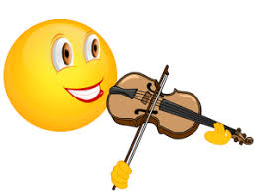
Miłej zabawy - Kasia Wieczorek
1.Zagadki – instrumenty muzyczne
Rozwiązywanie zagadek słownych o instrumentach.
Okrągły i brzuchaty, wśród zabawek czasem leży
Zależy mu na tym, aby go uderzyć.
Gdy stuknę go czasem-zagra pod palcami
Głośno mi dziękuje, gdy stukam palcami. (bębenek)

Mały i cienki, cieniutkim głosem
Zagra piosenki pod twoim nosem. (flet)

Zrobione są z drewna, cztery struny mają.
Gdy pociągniesz po nich smyczkiem
To pięknie zagrają. (skrzypce)

Duża albo mała, jak u słonia zwie się.
Gdy zaczynasz w nią dmuchać
Melodia się niesie. (trąbka)

Palce w struny uderzają,
dźwięki z niej wydobywają.
Różnych dźwięków cała gama,
może na niej zagrasz sama? (gitara)

2.Mała rozgrzewka. Zakręć kołem i zobacz, co wypadnie.
https://wordwall.net/pl/resource/902400/zaj%c4%99cia-ruchowe

3.Zabawy i doświadczenia z muzyką
https://musiclab.chromeexperiments.com/Chords/

4. Zachęcam do tworzenia własnych instrumentów muzycznych z różnych materiałów .
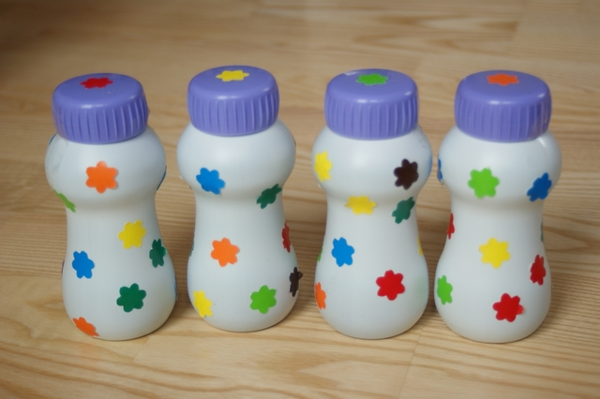 Grzechotka
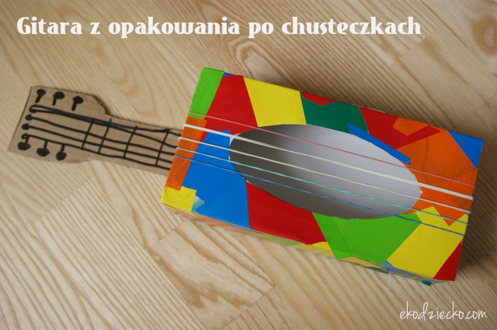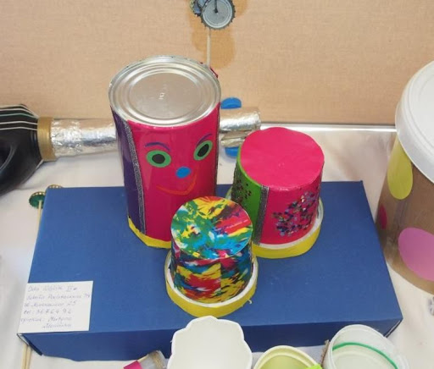 Bębenek z puszki
